EJEMPLO DE FICHA DE ÁRBOLES

NOMBRE VULGAR: Encina

NOMBRE CIENTÍFICO : Quercus ilex
FOTO
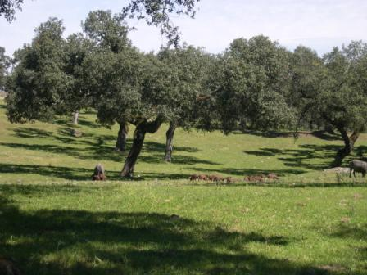
DISTRIBUCIÓN GEOGRÁFICA : En zonas de clima mediterráneo.
DESCRIPCIÓN :
a) Talla : Árbol de hasta 27 metros de altura.
b) Porte : Copa poco densa de forma ovoide.
c) Hojas : Simples, de tipo lanceolado, de color verde oscuro.
d) Fruto : La bellota
FLORECE : Entre abril y mayo
FRUCTIFICA : De octubre a noviembre
APROVECHAMIENTO : La bellota es alimento de algunos animales , preferentemente del cerdo. La corteza se empleaba para teñir, por tener alto contenido de taninos.

